Arbeits-Blatt: Metall-Werkstatt
Arbeiten an der  Fräs-Maschine | 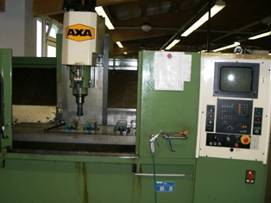
Gefährdungen:
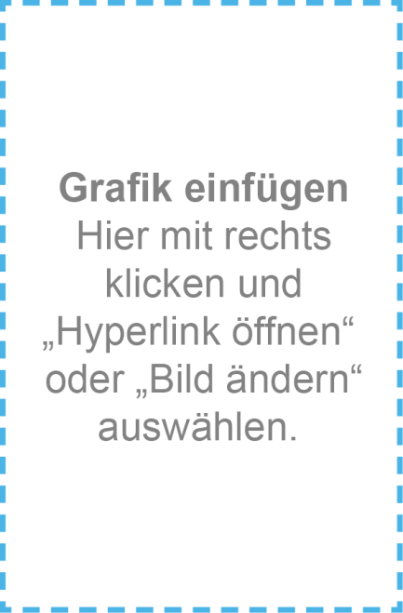
Schutz-Maßnahmen:

